**CAPÍTULO 4**

1. **VALIDACIÓN DEL SIMULADOR Y ANÁLISIS DE RESULTADOS OBTENIDOS EN LA SIMULACIÓN DE LA TRONCAL 7 “ORQUÍDEAS-CENTRO URBANO”**
   1. **INTRODUCCIÓN**

En este capítulo se realizará la validación del modelo que simulará el comportamiento de la Troncal 7 “Orquídeas-Centro Urbano”, este proceso es de gran importancia ya que servirá para asegurarnos que el modelo sea una réplica de la realidad, además se verificará que los resultados obtenidos del modelo sean confiables. El proceso de validación del modelo a través de pruebas será desarrollado en la sección 4.2, en la sección 4.3 se implementará el modelo de simulación a la ruta Troncal 7 “Orquídeas-Centro Urbano”, se verificará además que los resultados obtenidos en la simulación sean coherentes. Finalmente se realizará la simulación de la Troncal 7 para varias políticas de operación las cuales se explican en la sección 4.4.

* 1. **VALIDACIÓN DEL MODELO DE SIMULACIÓN DE LA TRONCAL 7**

La validación es un proceso que tiene como objetivo determinar la habilidad que tiene el modelo para representar la realidad. Existen dos enfoques principales para los métodos de validación.

El primero, consiste en comparar los resultados obtenidos en el modelo de simulación con los resultados reales del sistema. Para validar el modelo no se utilizará este primer enfoque debido a que la ruta Troncal 7 no ha sido implementada todavía, por lo que no existen resultados reales que sirvan para realizar la comparación.

El segundo enfoque consiste en determinar la confiabilidad del modelo en base a su comportamiento y a la coherencia de los resultados que se obtengan. Para validar el modelo en base a este segundo enfoque, será necesario utilizar datos falsos, ya que se desea verificar el buen funcionamiento del modelo antes de implementarlo a la ruta Troncal 7 “Orquídeas-Centro Urbano”.

Se utilizará las siguientes pruebas de validación:

1. Validación Interna
2. Degenerativa
3. Condiciones Extremas
4. Valores Fijos
5. Consulta conExpertos

**Prueba Validación Interna**

Debido a la naturaleza probabilística de los sistemas donde se utiliza la simulación, se hace imprescindible crear modelos cuyos resultados sean estadísticamente iguales a los sistemas reales.

Uno de los factores que afectan en forma directa esos resultados es el número de corridas de simulación realizadas para obtener resultados confiables. Al realizar una corrida de simulación, el resultado promedio de las variables del sistema tienen un periodo de inestabilidad y, conforme se aumenta el número de corridas esas variables tienden a un estado estable y es entonces cuando los valores de las variables de respuesta son confiables.

La validación interna consiste en verificar que el modelo de simulación cumpla con lo anteriormente dicho, es decir, que a mayor número de corridas de simulación, los resultados converjan a un solo conjunto de valores.

Para validar el funcionamiento de los paraderos, se creará una ruta con un terminal de integración y un paradero. En los paraderos se verificará el comportamiento de las siguientes variables:

*Contenido Promedio de la Cola de Espera de Pasajeros*

*Longitud Máxima de Cola de Espera de Pasajeros*

A continuación se muestran los resultados estadísticos obtenidos en cada iteración con su gráfica correspondiente.

* **Contenido Promedio de la Cola de Espera de Pasajeros**

**Estadística del contenido promedio de la cola de espera de los pasajeros**

**para un número determinado de iteraciones**

|  |  |  |  |
| --- | --- | --- | --- |
| **Número de Iteraciones** | **Media** | **Limite Inferior** | **Límite Superior** |
|
| 2 | 1.78 | 1.64 | 1.92 |
| 3 | 1.67 | 1.44 | 1.90 |
| 4 | 1.61 | 1.41 | 1.81 |
| 5 | 1.62 | 1.46 | 1.78 |
| 6 | 1.58 | 1.43 | 1.73 |
| 7 | 1.52 | 1.34 | 1.70 |
| 8 | 1.50 | 1.34 | 1.66 |
| 9 | 1.50 | 1.36 | 1.64 |
| 10 | 1.54 | 1.39 | 1.69 |
| 11 | 1.53 | 1.40 | 1.66 |
| 12 | 1.55 | 1.43 | 1.67 |
| 13 | 1.54 | 1.43 | 1.65 |
| 14 | 1.55 | 1.44 | 1.66 |
| 15 | 1.54 | 1.44 | 1.64 |
| 16 | 1.54 | 1.44 | 1.64 |
| 17 | 1.54 | 1.45 | 1.63 |
| 20 | 1.53 | 1.45 | 1.61 |
| 30 | 1.53 | 1.44 | 1.62 |
| 40 | 1.53 | 1.46 | 1.60 |
| 60 | 1.54 | 1.48 | 1.60 |
| 80 | 1.54 | 1.49 | 1.59 |
| 100 | 1.52 | 1.47 | 1.57 |

**Media, límite inferior y límite superior de la variable**

**contenido promedio de cola de espera de pasajeros**



Los resultados indican que a medida que el número de iteraciones se incrementa, los resultados convergen a un solo valor y el intervalo de confianza se hace cada vez de menor tamaño.

* **Longitud Máxima de la Cola de Espera de Pasajeros**

**Estadística de la longitud máxima de la cola de espera de los pasajeros**

**en los paraderos para un número determinado de iteraciones**



**Media, Límite Inferior y Superior de la variable**

**longitud máxima de cola de espera de los pasajeros en los paraderos**



Como se puede apreciar en las gráficas a mayor número de iteraciones los resultados convergen a un valor y la diferencia entre los límites superiores e inferiores es cada vez más pequeño.

Comportamientos similares se obtuvo en las demás variables que intervienen en el funcionamiento del simulador, cuyo análisis no se encuentra incluido. De acuerdo a los resultados observados, se concluye que el modelo de simulación es válido en términos de la prueba realizada.

**Prueba Degenerativa**

Esta prueba se enfoca en el análisis del cambio en el comportamiento de un par de variables relacionadas entre si, este enfoque se lo conoce como causa-efecto, es decir, se analiza los resultados obtenidos en la simulación en función de las políticas y parámetros de operación diseñados para la ruta Troncal 7. Por ejemplo una relación causa-efecto es el comportamiento de las colas de espera de los paraderos en relación al tiempo entre salidas de los buses desde la Terminal de Integración, ya que, si la frecuencia con que salen los buses del terminal es mayor, la cantidad de personas sin ser atendidas debe ser menor.

Para validar el simulador POWER TRANS T7 1.0, se tomará en cuenta las siguientes variables:

*Tiempo entre salida de los buses troncales desde la Terminal de Integración*

Vs.

*Cola Máxima de Espera de Pasajeros en los Paraderos*

Se analizará la cola máxima de espera de las personas en los paraderos en función al tiempo entre salidas de los buses troncales desde la Terminal de Transferencia.

***Datos del Funcionamiento de la Ruta Troncal diseñada para la validación***

-Tiempo Entre Llegada de las personas al paradero

Exponencial con media 8, se mantiene constante durante todo el día de operación de la Troncal.

-Distancia entre la Terminal y el Paradero:

700 mts. el bus tomará un tiempo entre 41.88 +-3.12 hasta llegar al paradero ya que circulará por la zona apartada a una velocidad entre 56 y 65 km/hora

-Horas y Días de Operación de la Troncal:

La troncal funcionará durante 14 horas (desde las 5:00 a.m. hasta las 7:00 p.m.) el día Lunes

-Tiempo de Permanencia de los buses en el paradero:

Espera constante de 60 segundos

-Tiempo entre salida de los buses desde la Terminal de Integración:

Los tiempos entre salidas de los buses dependerán de la hora de operación de la Troncal, la cual se indica en la siguiente tabla.

**Tiempos entre salida de los buses desde la Terminal de Integración**



Los resultados obtenidos de la ruta diseñada para validar el simulador, se detallan a continuación:

**Resultados de la simulación de la Cola Máxima de Espera en el Paradero**

**para efectos de validar el simulador mediante las pruebas degenerativas**



**Tiempo entre salida de los buses desde la terminal de integración**

**vs. Cola máxima de espera de pasajeros en el paradero**



**Tiempo entre salida de los buses desde la terminal de integración**



**Cola máxima de espera en el paradero**



En las gráficas mostradas anteriormente se puede apreciar que a un menor tiempo entre salida de los buses de la Terminal de Integración, aumenta la cola máxima de espera de los paraderos, y a un mayor tiempo entre salida de los buses de la Terminal de Integración, disminuye la cola máxima de espera de los paraderos. Por lo tanto se puede concluir que el simulador pasa la prueba de validación tomando en cuenta la relación de estas dos variables.

Además de analizar estas dos variables, se realizó el análisis para las demás variables consideradas importantes para el análisis del comportamiento del simulador, obteniendo de este análisis resultados favorables, por lo tanto, se concluye que el modelo de simulación ha superado la prueba de validación degenerativa, lo cual indica que los resultados que se obtenga del modelo de simulación son confiables.

**Prueba Condiciones Extremas**

Esta prueba consiste en diseñar modelos para que opere el simulador en condiciones extremas, con el fin de determinar si el simulador está en la capacidad de emitir resultados coherentes.

Esta prueba contiene dos escenarios extremos, el primero es Mayor oferta vs. Menor demanda, el cual consiste en que estén varios buses en circulación, mientras que la cantidad de personas que lleguen a los paraderos sea mínima. El segundo escenario corresponde al de Menor oferta vs. Mayor demanda, este escenario es lo contrario al anterior, ya que, en este escenario la cantidad de buses en circulación será mínima, mientras que la cantidad de personas en los paraderos será máxima. Para ambos escenarios el simulador debe estar en la capacidad de proporcionar resultados coherentes.

Las variables objeto de estudio son aquellas que están relacionadas con las colas de espera de pasajeros y con la utilización del los buses troncales.

*Cola Máxima de Espera de Pasajeros en el Paradero*

*Tiempo Promedio de Espera de Pasajeros en el Paradero*

*Máxima Utilización de los Buses*

***Escenario Mayor Oferta vs. Menor Demanda***

Para validar el simulador por medio de esta prueba, se utilizará la ruta diseñada anteriormente, con la variación de los siguientes parámetros de operación.

-Tiempo Entre Salida de los buses desde la Terminal de Integración:

Cada 60 segundos (1 minuto)

-Tiempo de Permanencia de los buses troncales en el paradero:

Los buses esperarán en los paraderos durante 120 segundos (2 minutos).

-Tiempo Entre Llegada de personas al paradero:

Exponencial con media de 120 segundos, este valor será igual para todas las horas de operación de la troncal.

Los resultados obtenidos de la simulación por medio de este método, son los siguientes resultados:

**Simulación de la cola máxima de espera de pasajeros en el paradero**

**utilizando el método mayor oferta vs. menor demanda**



**Resultados de la simulación de la Cola Máxima de Espera de Pasajeros**

**en el Paradero utilizando el método mayor oferta vs. menor demanda**

|  |  |
| --- | --- |
| **Horas de Operación de la Troncal** | **Cola Máxima de Espera en el Paradero** |
|
|
| 5:00 a.m. - 6:00 a.m. | 2.75 |
| 6:00 a.m. - 7:00 a.m. | 2.90 |
| 7:00 a.m. - 8:00 a.m. | 2.60 |
| 8:00 a.m. - 9:00 a.m. | 2.70 |
| 9:00 a.m. - 10:00 a.m. | 2.60 |
| 10:00 a.m. - 11:00 a.m. | 2.65 |
| 11:00 a.m. - 12:00 a.m. | 2.95 |
| 12:00 a.m. - 1:00 p.m. | 2.55 |
| 1:00 p.m. - 2:00 p.m. | 2.60 |
| 2:00 p.m. - 3:00 p.m. | 2.50 |
| 3:00 p.m. - 4:00 p.m. | 2.40 |
| 4:00 p.m. - 5:00 p.m. | 2.50 |
| 5:00 p.m. - 6:00 p.m. | 2.50 |
| 6:00 p.m. - 7:00 p.m. | 3.00 |

**Simulación del tiempo promedio de espera de pasajeros en el paradero**

**utilizando el método mayor oferta vs. menor demanda**



**Resultados de la simulación del Tiempo promedio de espera de pasajeros**

**en el paradero utilizando el método mayor oferta vs. menor demanda**

|  |  |
| --- | --- |
| **Horas de Operación de la Troncal** | **Tiempo Promedio de Espera** |
|
|
| 5:00 a.m. - 6:00 a.m. | 28.65 |
| 6:00 a.m. - 7:00 a.m. | 29.97 |
| 7:00 a.m. - 8:00 a.m. | 30.32 |
| 8:00 a.m. - 9:00 a.m. | 28.99 |
| 9:00 a.m. - 10:00 a.m. | 29.51 |
| 10:00 a.m. - 11:00 a.m. | 29.24 |
| 11:00 a.m. - 12:00 a.m. | 29.80 |
| 12:00 a.m. - 1:00 p.m. | 29.34 |
| 1:00 p.m. - 2:00 p.m. | 28.86 |
| 2:00 p.m. - 3:00 p.m. | 31.06 |
| 3:00 p.m. - 4:00 p.m. | 29.17 |
| 4:00 p.m. - 5:00 p.m. | 28.54 |
| 5:00 p.m. - 6:00 p.m. | 29.21 |
| 6:00 p.m. - 7:00 p.m. | 28.19 |

**Simulación de la Máxima utilización del bus utilizando los parámetros necesarios para validar el simulador mediante el método mayor oferta vs. menor demanda**



**Resultados de la Máxima utilización del bus para efectos de validar el simulador**

**mediante el método mayor oferta vs. menor demanda**

|  |  |
| --- | --- |
| **Horas de Operación de la Troncal** | **Máxima Utilización del Bus** |
|
|
| 5:00 a.m. - 6:00 a.m. | 2.60 |
| 6:00 a.m. - 7:00 a.m. | 2.45 |
| 7:00 a.m. - 8:00 a.m. | 2.55 |
| 8:00 a.m. - 9:00 a.m. | 2.75 |
| 9:00 a.m. - 10:00 a.m. | 3.10 |
| 10:00 a.m. - 11:00 a.m. | 2.80 |
| 11:00 a.m. - 12:00 a.m. | 2.70 |
| 12:00 a.m. - 1:00 p.m. | 2.95 |
| 1:00 p.m. - 2:00 p.m. | 2.60 |
| 2:00 p.m. - 3:00 p.m. | 2.70 |
| 3:00 p.m. - 4:00 p.m. | 2.50 |
| 4:00 p.m. - 5:00 p.m. | 2.75 |
| 5:00 p.m. - 6:00 p.m. | 2.85 |
| 6:00 p.m. - 7:00 p.m. | 2.80 |

Las colas máximas de las personas que esperan a los buses en los paraderos, se encuentra entre 2 y 3 personas, además el tiempo que en promedio esperan las personas a que los buses troncales lleguen al paradero está entre 28 y 31 segundos.

En este escenario no podemos dar cuenta que las personas están siendo bien atendidas ya que el tiempo que tienen que esperar a que llegue el bus al paradero es mínimo, debido a que los buses salen desde la Terminal de Integración cada minuto. Pero por otra parte la utilización máxima del bus está entre dos y tres asientos lo cual genera un desperdicio de recursos.

De acuerdo a los resultados obtenidos nos podemos dar cuenta que el simulador esta en la capacidad de dar resultados coherentes aún cuando el escenario de operación de la ruta esta dado en condiciones extremas de trabajo.

***Escenario Menor Oferta vs. Mayor Demanda***

Se utilizará la ruta diseñada anteriormente con la variación de los siguientes parámetros:

-Tiempo Entre Salida de los buses desde la Terminal de Integración:

Las salidas serán cada 1800 segundos (30 minutos)

-Tiempo de Permanencia de los buses troncales en el paradero:

Los buses esperarán en los paraderos durante 180 segundos (3 minutos).

-Tiempo Entre Llegada de personas al paradero:

Exponencial con media de 10 segundos, este valor será igual para todas las horas de operación de la troncal (Lunes 5:00 a.m. – 7:00 p.m.).

Los resultados de la cola máxima de espera de pasajeros, el tiempo promedio de espera de los pasajeros, y la máxima utilización del bus se muestran a continuación:

**Resultados de la simulación de la Cola Máxima de Espera en el Paradero para efectos de validar el simulador mediante el método menor oferta vs. mayor demanda**

|  |  |
| --- | --- |
| **Horas de Operación de la Troncal** | **Cola Máxima de Espera en el Paradero** |
|
|
| 5:00 a.m. - 6:00 a.m. | 344.70 |
| 6:00 a.m. - 7:00 a.m. | 698.70 |
| 7:00 a.m. - 8:00 a.m. | 1052.00 |
| 8:00 a.m. - 9:00 a.m. | 1409.10 |
| 9:00 a.m. - 10:00 a.m. | 1772.40 |
| 10:00 a.m. - 11:00 a.m. | 2122.30 |
| 11:00 a.m. - 12:00 a.m. | 2484.30 |
| 12:00 a.m. - 1:00 p.m. | 2844.50 |
| 1:00 p.m. - 2:00 p.m. | 3202.30 |
| 2:00 p.m. - 3:00 p.m. | 3573.20 |
| 3:00 p.m. - 4:00 p.m. | 3935.00 |
| 4:00 p.m. - 5:00 p.m. | 4289.70 |
| 5:00 p.m. - 6:00 p.m. | 4645.40 |
| 6:00 p.m. - 7:00 p.m. | 4999.89 |

**Simulación de la cola máxima de espera en el paradero utilizando los parámetros necesarios para validar el simulador mediante el método menor oferta vs. mayor demanda**



**Resultados de la simulación del Tiempo promedio de espera en el paradero para efectos de validar el simulador mediante el método menor oferta vs. mayor demanda**

|  |  |
| --- | --- |
| **Horas de Operación de la Troncal** | **Tiempo Promedio de Espera** |
|
|
| 5:00 a.m. - 6:00 a.m. | 1749.78 |
| 6:00 a.m. - 7:00 a.m. | 2631.39 |
| 7:00 a.m. - 8:00 a.m. | 2982.33 |
| 8:00 a.m. - 9:00 a.m. | 3135.38 |
| 9:00 a.m. - 10:00 a.m. | 3222.18 |
| 10:00 a.m. - 11:00 a.m. | 3296.70 |
| 11:00 a.m. - 12:00 a.m. | 3327.93 |
| 12:00 a.m. - 1:00 p.m. | 3373.69 |
| 1:00 p.m. - 2:00 p.m. | 3397.72 |
| 2:00 p.m. - 3:00 p.m. | 3411.35 |
| 3:00 p.m. - 4:00 p.m. | 3431.67 |
| 4:00 p.m. - 5:00 p.m. | 3450.36 |
| 5:00 p.m. - 6:00 p.m. | 3458.89 |
| 6:00 p.m. - 7:00 p.m. | 3470.62 |

**Simulación del Tiempo promedio de espera en el paradero utilizando los parámetros necesarios para validar el simulador mediante el método menor oferta vs. mayor demanda**



**Resultados de la simulación de la Máxima utilización del bus para efectos de validar el simulador mediante el método menor oferta vs. mayor demanda**

|  |  |
| --- | --- |
| **Horas de Operación de la Troncal** | **Máxima Utilización del Bus** |
|
|
| 5:00 a.m. - 6:00 a.m. | 170.60 |
| 6:00 a.m. - 7:00 a.m. | 178.90 |
| 7:00 a.m. - 8:00 a.m. | 179.20 |
| 8:00 a.m. - 9:00 a.m. | 179.60 |
| 9:00 a.m. - 10:00 a.m. | 178.70 |
| 10:00 a.m. - 11:00 a.m. | 178.90 |
| 11:00 a.m. - 12:00 a.m. | 178.70 |
| 12:00 a.m. - 1:00 p.m. | 179.70 |
| 1:00 p.m. - 2:00 p.m. | 179.60 |
| 2:00 p.m. - 3:00 p.m. | 180.00 |
| 3:00 p.m. - 4:00 p.m. | 179.30 |
| 4:00 p.m. - 5:00 p.m. | 180.00 |
| 5:00 p.m. - 6:00 p.m. | 179.60 |
| 6:00 p.m. - 7:00 p.m. | 180.00 |

**Simulación de la Máxima utilización del bus utilizando los parámetros necesarios para validar el simulador mediante el método menor oferta vs. mayor demanda**



Como se puede apreciar en la gráfica, las colas máximas de personas que esperan en el paradero se encuentra entre 300 y 4000 personas, además el tiempo de espera de las personas en el paradero está entre 1000 y 3000 segundos, lo cual es completamente diferente al escenario anterior. Todo esto se debe al elevado tiempo entre salida de los buses troncales desde la Terminal de Integración. Pero a diferencia del escenario anterior la utilización máxima del bus ha aumentado, dicho valor se encuentra entre 170 y 180 asientos, siendo ahora utilizados la mayoría de los asientos de los buses. En este escenario se utiliza la mayoría de los recursos, pero se disminuye la satisfacción en los pasajeros, ya que los tiempos de espera en los paraderos son muy elevados.

Con respecto a los resultados coherentes obtenidos en ambos escenarios, se concluye que el simulador está en la capacidad de emitir resultados confiables para los dos escenarios de trabajo en condiciones extremas.

**Prueba Valores Fijos**

La prueba de valores fijos consiste en analizar el modelo de simulación y obtener los resultados de forma analítica, para luego contrastarlos con los obtenidos en la simulación del modelo. Para realizar esto es necesario hacer uso de valores constantes en los datos que serán ingresados al simulador.

***Datos de la Troncal diseñada para la validación***

-Conformación de la ruta

1 Terminal de Integración

2 Paraderos

-Secuencia de Objetos

**Secuencia de Objetos** **que conforma la ruta troncal diseñada**

**para efectos de validar el simulador**

Terminal de Integración

Paradero 1

Paradero 2

1

2

3

-Distancia entre Objetos

**Distancia entre Objetos en segundos**

|  |  |  |
| --- | --- | --- |
| **Desde** | **Hasta** | **Distancia en segundos** |
|
| Terminal de Integración | Paradero 1 | 20 |
| Paradero 1 | Paradero 2 | 20 |
| Paradero 2 | Terminal de Integración | 20 |

-Día y Hora de operación de la Troncal:

Lunes desde las 5:00 a.m. hasta la 1:00 p.m.

-Tiempo entre llegada de las personas a los paraderos

**Tiempo entre llegada de las personas a los paraderos**

|  |  |
| --- | --- |
|  | **Tiempo Entre Llegada** |
| Paradero 1 | Cada 10 segundos |
| Paradero 2 | Cada 20 segundos |

*La terminal de integración no recibirá pasajeros*

-Destino de los Pasajeros

El destino de los pasajeros será siempre la terminal de integración, sin importar el paradero en el que se hayan subido al bus.

-Tiempo entre salida de los buses desde la Terminal de Integración:

150 segundos (dos minutos y medio)

-Tiempo de Permanencia de los buses en los paraderos:

**Tiempo de Permanencia de los buses en los paraderos**

|  |  |
| --- | --- |
|  | **Tiempo de Permanencia** |
| Paradero 1 | 40 segundos |
| Paradero 2 | 100 segundos |

-Comportamiento de las Colas de Espera en los paraderos

Será aleatorio, es decir no existirán colas en los paraderos y por lo tanto el orden de subidas de las personas a los buses no dependerá del orden en que lleguen a los paraderos.

-Comportamiento de los Ascensos y Descensos de los buses

Las subidas a los buses será independiente de las bajadas, es decir no se esperará a que las personas bajen para luego iniciar el proceso de subidas, ya que el bus tiene 8 puertas y 4 de ellas han sido asignadas para las subidas y 4 para las bajadas.

-Comportamiento de la Espera de los buses en los paraderos

La política de espera de los buses en los paraderos es **fijo,** es decir, el bus no podrá extender su tiempo de permanencia en el paradero aún cuando las circunstancias lo ameriten, es decir, si ya finalizó el tiempo de espera en el paradero y todavía hay personas esperando por subir al bus, el bus cerrará sus puertas y no permitirá que suban más personas, pero si al finalizar el tiempo y todavía hay personas esperando por bajar del bus, éste esperará a que las personas bajen para continuar con su recorrido.

Todas las características anteriormente establecidas se mantendrán inalterables a lo largo del día de operación de la Troncal.

***Resultados Obtenidos de Forma Analítica***

Se realizará el cálculo de forma analítica de las variables especificadas para el estudio, luego sus resultados serán contrastados con los que se obtenga en la simulación del sistema, los cuales deben mostrar igualdad para así determinar la validez del funcionamiento del simulador.

* **Número de buses que Llegan a los Paraderos y Terminal de Integración en cada hora de operación de la Troncal.**

***Paradero 1***

Tomando en cuenta el tiempo entre salida de los buses desde la Terminal de Integración (150 segundos) y el tiempo que tarda el bus en llegar al paradero 1 (20 segundos) se puede obtener la cantidad de buses que llegan al paradero 1 en cada una de las horas de operación de la Troncal.

***Paradero 2***

Tomando en cuenta el tiempo entre salida de los buses desde la Terminal de Integración (150 segundos) y el tiempo que tarda el bus en llegar al paradero 1 (20 segundos), el tiempo que permanecerá el bus en el paradero 1 (40 segundos) y el tiempo que tarda el bus en llegar al paradero 2 (20 segundos) se puede obtener la cantidad de buses que llegan al paradero 2 en cada una de las horas de operación de la Troncal.

***Terminal de Integración***

Tomando en cuenta el tiempo entre salida de los buses desde la Terminal de Integración (150 segundos) y el tiempo que tarda el bus en llegar al paradero 1 (20 segundos), el tiempo que permanecerá el bus en el paradero 1 (40 segundos), el tiempo que tarda el bus en llegar al paradero 2 (20 segundos), el tiempo de permanencia del bus en el paradero 2 (100 segundos) y el tiempo que tarda el bus en llegar al Terminal de Integración (20 segundos) se puede obtener la cantidad de buses que llegan al Terminal de Integración en cada una de las horas de operación de la Troncal.

La siguiente tabla describe el número de buses que llegan a cada uno de los paraderos y Terminal de Integración.

**Tiempo de Llegada de los buses a los paraderos y a la terminal de integración**

|  |  |  |  |
| --- | --- | --- | --- |
| **Primera Hora 5:00 a.m. - 6:00 a.m.** | | | |
| **No. de Buses** | **Tiempo de Llegada al Paradero 1** | **Tiempo de Llegada al Paradero 2** | **Tiempo de Llegada al Terminal de I.** |
|
| 1 | 170 | 230 | 350 |
| 2 | 320 | 380 | 500 |
| 3 | 470 | 530 | 650 |
| 4 | 620 | 680 | 800 |
| 5 | 770 | 830 | 950 |
| 6 | 920 | 980 | 1100 |
| 7 | 1070 | 1130 | 1250 |
| 8 | 1220 | 1280 | 1400 |
| 9 | 1370 | 1430 | 1550 |
| 10 | 1520 | 1580 | 1700 |
| 11 | 1670 | 1730 | 1850 |
| 12 | 1820 | 1880 | 2000 |
| 13 | 1970 | 2030 | 2150 |
| 14 | 2120 | 2180 | 2300 |
| 15 | 2270 | 2330 | 2450 |
| 16 | 2420 | 2480 | 2600 |
| 17 | 2570 | 2630 | 2750 |
| 18 | 2720 | 2780 | 2900 |
| 19 | 2870 | 2930 | 3050 |
| 20 | 3020 | 3080 | 3200 |
| 21 | 3170 | 3230 | 3350 |
| 22 | 3320 | 3380 | 3500 |
| 23 | 3470 | 3530 | - |
|  |  |  |  |
| **Segunda Hora 6:00 a.m. - 7:00 a.m.** | | | |
| **No. de Buses** | **Tiempo de Llegada al Paradero 1** | **Tiempo de Llegada al Paradero 2** | **Tiempo de Llegada al Terminal de I.** |
|
| 1 | 3620 | 3680 | 3650 |
| 2 | 3770 | 3830 | 3800 |
| 3 | 3920 | 3980 | 3950 |
| 4 | 4070 | 4130 | 4100 |
| 5 | 4220 | 4280 | 4250 |
| 6 | 4370 | 4430 | 4400 |
| 7 | 4520 | 4580 | 4550 |
| 8 | 4670 | 4730 | 4700 |
| 9 | 4820 | 4880 | 4850 |
| 10 | 4970 | 5030 | 5000 |
| 11 | 5120 | 5180 | 5150 |
| 12 | 5270 | 5330 | 5300 |
| 13 | 5420 | 5480 | 5450 |
| 14 | 5570 | 5630 | 5600 |
| 15 | 5720 | 5780 | 5750 |
| 16 | 5870 | 5930 | 5900 |
| 17 | 6020 | 6080 | 6050 |
| 18 | 6170 | 6230 | 6200 |
| 19 | 6320 | 6380 | 6350 |
| 20 | 6470 | 6530 | 6500 |
| 21 | 6620 | 6680 | 6650 |
| 22 | 6770 | 6830 | 6800 |
| 23 | 6920 | 6980 | 6950 |
| 24 | 7070 | 7130 | 7100 |

**Número de buses que llegan a los objetos**

|  |  |  |  |
| --- | --- | --- | --- |
|  | **No. de buses que Llegan a los Objetos** | | |
| **Horas de Operación** | **Paradero 1** | **Paradero 2** | **Terminal de Integración** |
|
| 5:00 a.m. - 6:00 a.m. | 23 | 23 | 22 |
| 6:00 a.m. - 7:00 a.m. | 24 | 24 | 24 |
| 7:00 a.m. - 8:00 a.m. | 24 | 24 | 24 |
| 8:00 a.m. - 9:00 a.m. | 24 | 24 | 24 |
| 9:00 a.m. - 10:00 a.m. | 24 | 24 | 24 |
| 10:00 a.m. - 11:00 a.m. | 24 | 24 | 24 |
| 11:00 a.m. - 12:00 a.m. | 24 | 24 | 24 |
| 12:00 a.m. - 1:00 p.m. | 24 | 24 | 24 |

En la primera hora (5:00 a.m. -6:00 a.m.) la cual finaliza cuando el reloj marca 3600 segundos, al paradero 1 y paradero 2 llegan 23 buses, mientras que a la Terminal de Integración llegan 22 buses. En el resto de horas de operación del simulador a cada uno de los paraderos y al Terminal de I. llegan 24 buses.

* **Tiempo de Recorrido de Toda la Ruta**

Para encontrar dicho valor se deben sumar los siguientes elementos que intervienen en la operación y funcionamiento de la ruta Troncal.

**Tiempo que tarda el bus en llegar a cada uno de los objetos que conforma la ruta**

|  |  |
| --- | --- |
| **Elementos** | **Tiempo en segundos** |
|
| Tiempo que Tarda el Bus en llegar al Paradero 1 | 20 |
| Tiempo que permanecerá el bus en el Paradero 1 | 40 |
| Tiempo que Tarda el Bus en llegar al Paradero 2 | 20 |
| Tiempo que permanecerá el bus en el Paradero 2 | 100 |
| Tiempo que Tarda el Bus en llegar al Terminal de Integración | 20 |
| **Total** | 200 seg. |

EEl tiempo que tarda el bus en recorrer toda la ruta es 200 segundos.

* **Número de Personas que llegan a los paraderos 1 y 2**

***Paradero 1***

El tiempo entre llegada de las personas al paradero 1 es 10 segundos por lo tanto en una hora llegarán 360 personas.

***Paradero 2***

El tiempo entre llegada de las personas al paradero 2 es 20 segundos por lo tanto en una hora llegarán

* **Número de Vueltas de Buses**

Este valor se lo obtiene tomando en cuenta el tiempo entre salida de los buses desde la Terminal de Integración (150 segundos) y el tiempo de recorrido de toda la ruta (200 segundos), con estos datos se puede determinar la hora de retorno de los buses al Terminal de Integración, y de esta forma saber la cantidad de vueltas que han dado los buses en cada hora.

**Número de vueltas de los buses en la primera hora de operación**

|  |  |  |
| --- | --- | --- |
| **Primera Hora 5:00 a.m. - 6:00 a.m.** | | |
| **Número de Vueltas** | **Tiempo de Salida de la Terminal de Integración** | **Tiempo de Llegada a la Terminal de Integración** |
|
|
| 1 | 150 | 350 |
| 2 | 300 | 500 |
| 3 | 450 | 650 |
| 4 | 600 | 800 |
| 5 | 750 | 950 |
| 6 | 900 | 1100 |
| 7 | 1050 | 1250 |
| 8 | 1200 | 1400 |
| 9 | 1350 | 1550 |
| 10 | 1500 | 1700 |
| 11 | 1650 | 1850 |
| 12 | 1800 | 2000 |
| 13 | 1950 | 2150 |
| 14 | 2100 | 2300 |
| 15 | 2250 | 2450 |
| 16 | 2400 | 2600 |
| 17 | 2550 | 2750 |
| 18 | 2700 | 2900 |
| 19 | 2850 | 3050 |
| 20 | 3000 | 3200 |
| 21 | 3150 | 3350 |
| 22 | 3300 | 3500 |

**Número de vueltas de los buses en la segunda hora de operación**



En la primera hora de operación de la ruta troncal, la cual finaliza cuando el reloj marca 3600 segundos, el número de vueltas que realizan los buses es 22, mientras que en las siguientes horas los buses realizan 24 vueltas.

***Resultados Obtenidos en la Simulación***

A continuación se muestran los resultados obtenidos en la simulación de la ruta anteriormente diseñada, para verificar si los resultados obtenidos de forma analítica concuerdan con los proporcionados por el simulador.

* **Número de Buses que Llegan a los Paraderos 1 y 2**

***Paradero 1***

**Número de Buses que Llegan a los Paraderos 1**

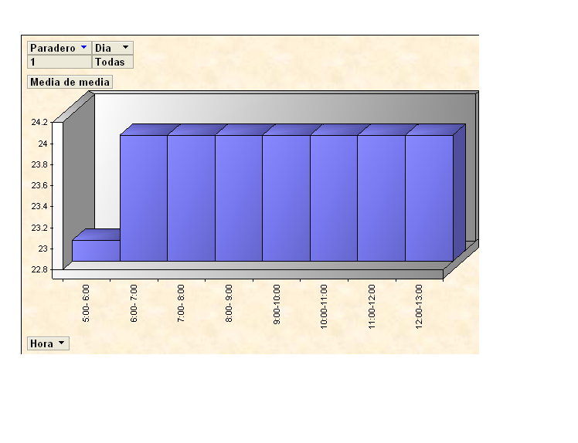

El gráfico indica que en la primera hora (5:00 a.m. – 6:00 a.m.) al paradero 1 ingresan 23 buses, en el resto de horas de operación de la troncal ingresan al paradero 24 buses.

***Paradero 2***

**Número de Buses que Llegan a los Paraderos 2**

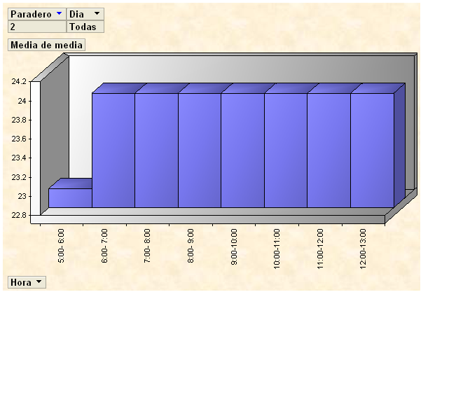

En la primera hora (5:00 a.m. – 6:00 a.m.) al paradero 2 ingresan 23 buses, mientras que en las demás horas de operación de la troncal ingresan al paradero 24 buses.

***Terminal de Integración***

**Número de Buses que Llegan al Terminal de Integración**

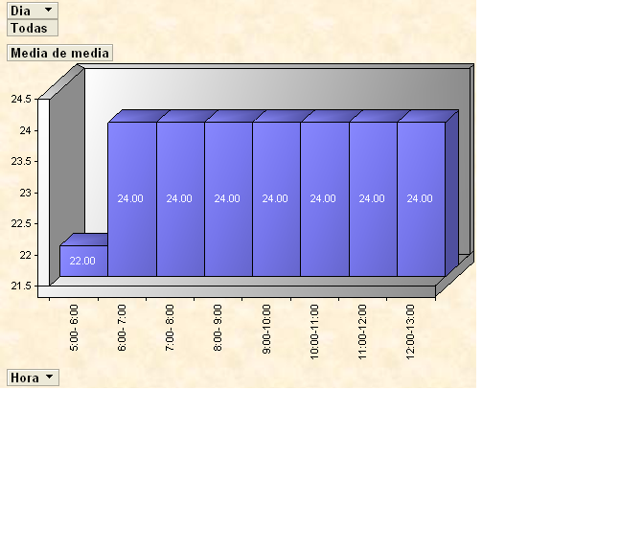

El gráfico indica que en la primera hora (5:00 a.m. – 6:00 a.m.) llegan al terminal de integración 22 buses, mientras que en las demás horas de operación, al terminal ingresan 24 buses.

* **Tiempo Total de Recorrido de Toda la Ruta**

**Tiempo Total de Recorrido de Toda la Ruta**

200

200

200

200

200

200

200

200

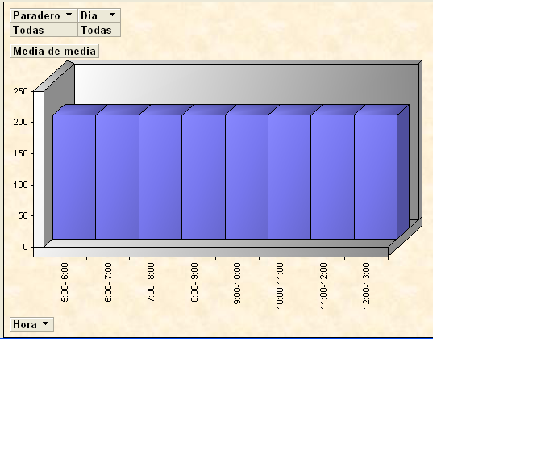

El tiempo total de recorrido de toda la ruta en cada hora es 200 segundos, como lo demuestra la gráfica.

* **Numero de Pasajeros que Entraron a los Paraderos**

**Numero de Pasajeros que Entraron a los Paraderos**

360

180

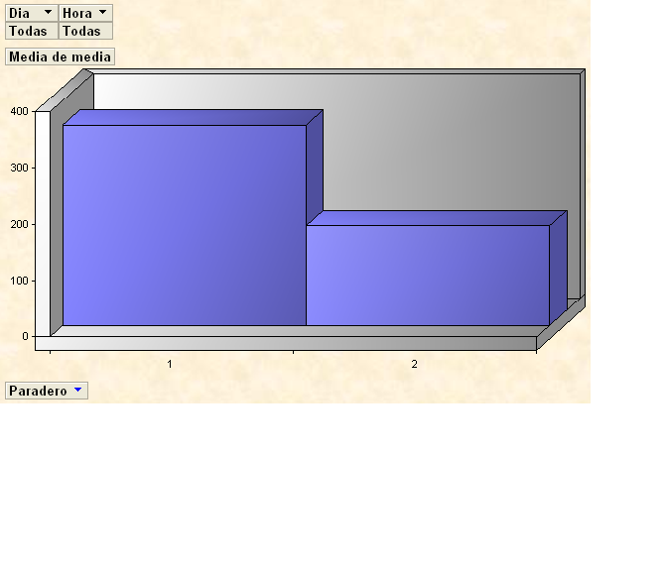

Al paradero 1 ingresaron 360 personas, al paradero 2 ingresaron 180 personas.

* **Número Total de Vueltas**

**Número Total de Vueltas**



En la primera hora de operación de la troncal (5:00 a.m. – 6:00 a.m.), 22 buses completan el recorrido, en el resto de horas de operación 24 buses finalizaron el recorrido.

Los resultados obtenidos en la simulación son exactamente iguales a los que se obtuvo de forma analítica, lo cual demuestra que el modelo de simulación es válido y que los resultados que se obtengan del mismo serán confiables.

**Prueba Consulta con Expertos**

La prueba consiste en analizar las funciones de cada uno de los procesos que se va a simular, así también se analizará los resultados obtenidos del modelo con personas que conocen de forma precisa cada detalle de operación del sistema METROVIA.

Para cumplir con esta prueba fue necesaria la ayuda del personal del Departamento Municipal de Transporte de la M.I. Municipalidad de Guayaquil, siendo ellos las personas más indicadas para analizar la lógica del funcionamiento de cada uno de los procesos que simulará el comportamiento de la Troncal 7 “Orquideas-Centro Urbano”, así también se analizó los resultados obtenidos en la simulación, los cuales según los expertos son coherentes y confiables.